

ATIVIDADE PRÁTICA:

Lógica de Programação e Algoritmos
ANO
2023
Aluno:
RODRIGO DA ROSA PEREIRA
QUESTÃO 1 de 4 (25 pontos)
CONTEÚDO ATÉ AULA 03
Enunciado: Imagina-se que você é um dos programadores responsáveis pela construção de app de vendas para uma determinada empresa X que vende em atacado. Uma das estratégias de vendas dessa empresa X é dar desconto maiores por unidade conforme a tabela abaixo:
Quantidades | Desconto
Até 9 | 0% na unidade
Entre 10 e 99 | 5% na unidade
Entre 100 e 999 | 10% na unidade
De 1000 para mais | 15% na unidade
Elabore um programa em Python que:
- Entre com o valor unitário do produto (Lembrar que número decimal é feito com ponto e não vírgula);
- Entre com a quantidade desse produto;
- O programa deve retornar o valor total sem desconto;
- O programa deve retornar o valor total após o desconto;
- Deve-se utilizar estruturas if, elif e else (EXIGÊNCIA 1 de 1);
- Colocar um exemplo de SAIDA DE CONSOLE de compra de mais de 10 und. (para mostrar que o desconto foi aplicado)
Segue o exemplo de SAIDA DE CONSOLE:
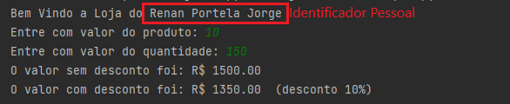
Colocar o seu nome
OBS: Para os números decimais ficarem com somente duas casas depois da vírgula utilize {:.2f). Exemplo:
print('O valor sem desconto foi: R$ {:.2f}' .format(sub_total))

Apresentação do Código (FORMATO TEXTO)
#inicio do código com print e variáveis
print('Bem-vindo à loja do Rodrigo Pereira!')
unid = float(input("Digite o valor da unidade: "))
qtd = int(input("Digite a quantidade: "))

valor_total_sem_desconto = unid * qtd

#estruturas if, elif e else
if qtd <= 9:
desconto = 0
elif qtd <= 99:
desconto = 0.05
elif qtd <= 999:
desconto = 0.1
else:
desconto = 0.15

valor_total_com_desconto = valor_total_sem_desconto - (valor_total_sem_desconto * desconto)

#saída com os valores
print("Valor total sem desconto: {:.2f}".format(valor_total_sem_desconto))
print("Valor total com desconto: {:.2f}".format(valor_total_com_desconto))

Saída do Console (FORMATO IMAGEM – PRINT DA TELA)
Figura: saída do console com 62 unidades

QUESTÃO 2 de 4 (25 pontos)
CONTEÚDO ATÉ AULA 04
Enunciado: Você e sua equipe de programadores foram contratados para desenvolver um app de vendas para uma lanchonete. Você ficou com a parte de desenvolver a interface do cliente para retirada do produto.
A lanchonete possui seguinte tabela de produtos listados com sua descrição, códigos e valores:
Código | Descrição | Valor(R$)
100 | Cachorro-Quente | 9,00
101 | Cachorro-Quente Duplo | 11,00
102 | X-Egg | 12,00
103 | X-Salada | 13,00
104 | X-Bacon | 14,00
105 | X-Tudo | 17,00
200 | Refrigerante Lata | 5,00
201 | Chá Gelado | 4,00

Elabore um programa em Python que:
- Entre com o código do produto desejado;
- Pergunte se o cliente quer pedir mais alguma coisa (se sim repetir o passo item 2. Caso contrário ir para próximo passo);
- Encerre a conta do cliente com o valor total;
- Deve-se utilizar estruturas if, elif e else (EXIGÊNCIA 1 de 3);
- Se a pessoa digitar um NÚMERO diferente dos da tabela printar na tela: ‘opção inválida’ e voltar para o menu (EXIGÊNCIA 2 de 3);
- Deve-se utilizar while, break, continue (EXIGÊNCIA 3 de 3);
  - (DICA: utilizar o continue dentro else que verifica a opção inválida)
  - (DICA: utilizar o break dentro elif que verifica a opção sair)
- Colocar um exemplo de SAIDA DE CONSOLE com dois pedidos
- Colocar um exemplo de SAIDA DE CONSOLE com erro ao digitar no pedido
Segue o exemplo de SAIDA DE CONSOLE:
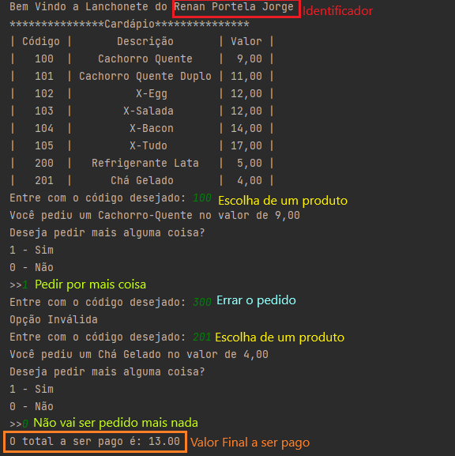
Figura: Exemplo de programa com 2 itens pedido (Sendo que um deles teve uma tentativa com erro) e no final o valor final é apresentado.

Apresentação do Código (FORMATO TEXTO)
#inicio do código com cardápio
print("Bem-vindo à lanchonete do Rodrigo Pereira!")
print("*" * 15, "Cardápio", "*" * 15)
print("| Código | Descrição | Valor |")
print("| 100 | Cachorro-Quente | 9,00 |")
print("| 101 | Cachorro-Quente Duplo | 11,00 |")
print("| 102 | X-Egg | 12,00 |")
print("| 103 | X-Salada | 13,00 |")
print("| 104 | X-Bacon | 14,00 |")
print("| 105 | X-Tudo | 17,00 |")
print("| 200 | Refrigerante Lata | 5,00 |")
print("| 201 | Chá Gelado | 4,00 |")

tabela_produtos = {
100: ("Cachorro-Quente", 9.00),
101: ("Cachorro-Quente Duplo", 11.00),
102: ("X-Egg", 12.00),
103: ("X-Salada", 13.00),
104: ("X-Bacon", 14.00),
105: ("X-Tudo", 17.00),
200: ("Refrigerante Lata", 5.00),
201: ("Chá Gelado", 4.00)
}

valor_total = 0.0

while True:
codigo = int(input("Digite o código do produto desejado (ou 0 para encerrar): "))

if codigo == 0:
break

if codigo not in tabela_produtos:
print("Opção inválida. Digite um código válido.")
continue

descricao, valor = tabela_produtos[codigo]
valor_total += valor

print(f"Produto adicionado: {descricao} - Valor: R${valor:.2f}")
print(f"Valor total: R${valor_total:.2f}")

escolha = input("Deseja pedir mais alguma coisa? (S/N): ")

if escolha.upper() == "N":
break

print(f"\nTotal a pagar: R${valor_total:.2f}")
print("Obrigado pela preferência!")

Saída do Console (FORMATO IMAGEM – PRINT DA TELA)
Figura: saída do console com duas tentativas de pedido e erro.
QUESTÃO 3 de 4 (25 pontos)
CONTEÚDO ATÉ AULA 05
Enunciado: Imagina-se que você e sua equipe foram contratados por uma empresa de logística que acabou de entrar no ramo. Essa empresa trabalha com encomendas de pequeno e médio porte e opera somente entre 3 cidades.
O valor que a empresa cobra por objeto é dado pela seguinte equação:
$total=dimensões*peso*rota$ que você e sua equipe
Em que cada uma das variáveis que compõe o preço total é quantizada da seguinte maneira:

Quadro 1: Dimensões versus Valor | Quadro 2: Peso versus multiplicador
  dimensões (cm³) | valor (R$)
  volume < 1000 | 10
  1000 <= volume < 10000 | 20
  10000 <= volume < 30000 | 30
  30000 <= volume < 100000 | 50
  volume >= 100000 | Não é aceito
  peso(kg) | multiplicador
  peso <= 0.1 | 1
  0.1 <= peso < 1 | 1.5
  1 <= peso < 10 | 2
  10 <= peso < 30 | 3
  peso => 30 | Não é aceito
Quadro 3: Rota versus multiplicador
rota | multiplicador
RS - De Rio de Janeiro até São Paulo | 1
SR - De São Paulo até Rio de Janeiro | 1
BS - De Brasília até São Paulo | 1.2
SB - De São Paulo até Brasília | 1.2
BR - De Brasília até Rio de Janeiro | 1.5
RB - Rio de Janeiro até Brasília | 1.5
Obs.: Pode-se mudar o nome das cidades e siglas. Utilizando 3 cidades está ótimo

Elabore um programa em Python que:
- Pergunte a altura (em cm), comprimento (em cm) e largura (em cm) do objeto. Se digitar um valor não numérico e/ou as dimensões passarem do limite aceito repetir a pergunta;
- Pergunte o peso do objeto (em kg). Se digitar um valor não numérico e/ou o peso passar do limite aceito repetir a pergunta;
- Pergunte a rota do objeto. Se digitar uma opção que não esteja na tabela repetir a pergunta;
- Encerre o total a ser pago com base na equação desse enunciado;
- Deve-se codificar uma função dimensoesObjeto (EXIGÊNCIA 1 de 3);
  - Dentro da função perguntar altura do objeto (em cm);
  - Dentro da função perguntar o comprimento do objeto (em cm);
  - Dentro da função perguntar a largura do objeto (em cm)
  - Calcular o volume (em cm) da caixa p/a objeto (altura*largura*comprimento);
  - Deve-se ter try/except para o caso do usuário digitar um valor não numérico;
  - Deve-se retornar o valor em (RS) conforme a Quadro 1
- Deve-se codificar uma função pesoObjeto (EXIGÊNCIA 2 de 3);
  - Dentro da função perguntar peso do objeto (em kg);
  - Deve-se ter um try/except para o caso de o usuário digitar um valor não numérico;
  - Deve-se retornar o multiplicador conforme o Quadro 2
- Deve-se codificar uma função rotaObjeto (EXIGÊNCIA 3 de 3);
  - Dentro da função perguntar a rota do objeto desejada (Sugestão: utilize as siglas para facilitar os testes);
  - OBS: PODE MUDAR O NOME DAS CIDADES E SUAS SIGLAS
  - Deve-se retornar o multiplicador conforme o Quadro 3
- Colocar um exemplo de SAIDA DE CONSOLE uma encomenda com peso, dimensões e rota válidos
- Colocar um exemplo de SAIDA DE CONSOLE com o tratamento de erro quando digitado um valor não numérico é digitado no campo peso ou dimensões)

Segue o exemplo de SAIDA DE CONSOLE:
Colocar o seu nome
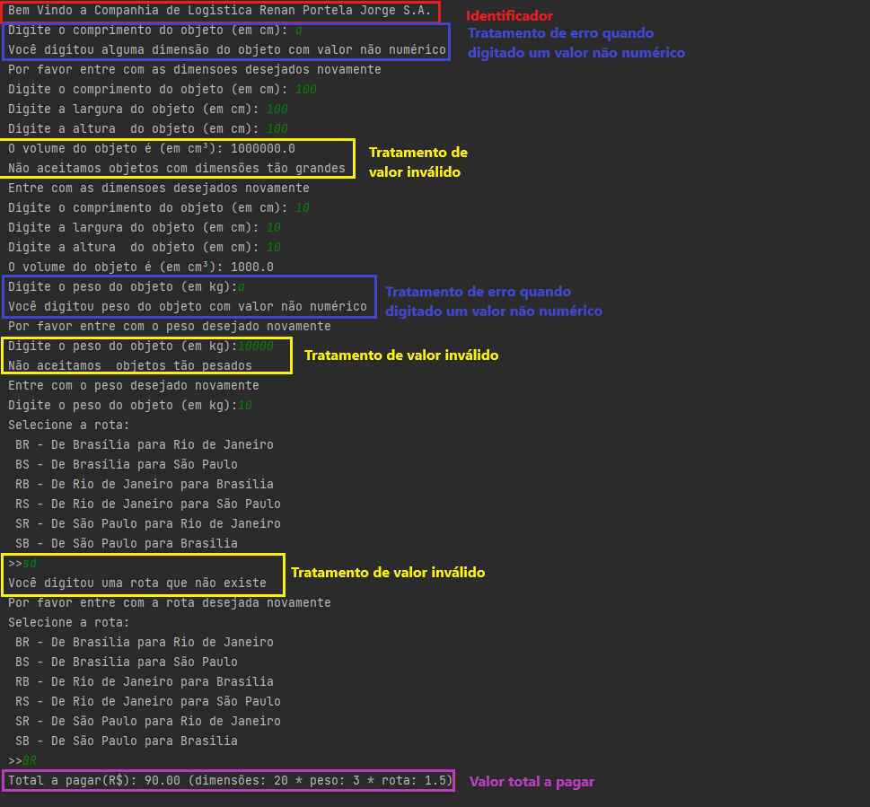
Figura: Exemplo de programa com tratamento de valor e erro de digitação
Apresentação do Código (FORMATO TEXTO)
print("Bem-vindo à Companhia de Logística Rodrigo Pereira S.A,")
def dimensoesObjeto():
while True:
try:
altura = float(input("Digite a altura do objeto (em cm): "))
comprimento = float(input("Digite o comprimento do objeto (em cm): "))
largura = float(input("Digite a largura do objeto (em cm): "))
volume = altura * comprimento * largura

if volume < 1000:
return 10
elif volume < 10000:
return 20
elif volume < 30000:
return 30
elif volume < 100000:
return 50
else:
print("Dimensões inválidas. Digite valores menores.")
except ValueError:
print("Valor inválido. Digite um valor numérico.")

def pesoObjeto():
while True:
try:
peso = float(input("Digite o peso do objeto (em kg): "))

if peso <= 0.1:
return 1
elif peso < 1:
return 1.5
elif peso < 10:
return 2
elif peso < 30:
return 3
else:
print("Peso inválido. Digite um peso menor.")
except ValueError:
print("Valor inválido. Digite um valor numérico.")

def rotaObjeto():
rotas = {
"RS": 1,
"SR": 1,
"BS": 1.2,
"SB": 1.2,
"BR": 1.5,
"RB": 1.5
}

while True:
rota = input("Digite a rota do objeto (RS, SR, BS, SB, BR, RB): ")

if rota in rotas:
return rotas[rota]
else:
print("Rota inválida. Digite uma rota válida.")

def calcularTotal(dimensao, peso, rota):
total = dimensao * peso * rota
return total

dimensao = dimensoesObjeto()
peso = pesoObjeto()
rota = rotaObjeto()

total = calcularTotal(dimensao, peso, rota)

print(f"\nTotal a ser pago: R${total:.2f}")

Saída do Console (FORMATO IMAGEM – PRINT DA TELA)
Figura: saída do console conforme solicitado;

QUESTÃO 4 de 4 (25 pontos)
CONTEÚDO ATÉ AULA 06
Enunciado: Imagina-se que você está desenvolvendo um software de controle de estoque para uma bicicletaria. Este software deve ter o seguinte menu e opções:
- Cadastrar Peça
- Consultar Peça
  - Consultar Todas as Peças
  - Consulta Peças por Código
  - Consulta Peças por Fabricante
  - Retornar
- Remover Peça
- Sair
Elabore um programa em Python que:
- Deve-se codificar uma função cadastrarPeca (código) (EXIGÊNCIA 1);
  - Essa função recebe como parâmetro um código exclusivo para cada peça cadastrado (DICA: utilize um contador como parâmetro)
  - Dentro da função perguntar o nome da peça;
  - Dentro da função perguntar o fabricante da peça;
  - Dentro da função perguntar o valor da peça
  - Cada peça cadastrada deve ter os seus dados armazenados num DICIONÁRIO (DICA: Conferir material escrito da p. 22 até p24 da AULA 06)
- Deve-se codificar uma função consultarPeca(EXIGÊNCIA 2);
  - Dentro da função ter um menu com as seguintes opções:
    - Consultar Todas as Peças
    - Consultar Peças por Código
    - Consultar Peças por Fabricante
    - Retornar
- Deve-se codificar uma função chamada removerPeca (EXIGÊNCIA 3);
  - Dentro da função perguntar qual o código do produto que se deseja remover do cadastro (da lista de dicionário)
- Colocar um exemplo de SAIDA DO CONSOLE com o cadastro de 3 (ou mais) peças. Sendo que 2 delas do mesmo fabricante – ver figura 1
- Colocar um exemplo de SAIDA DO CONSOLE com a consulta a todas as peças cadastradas – ver figura 2
- Colocar um exemplo de SAIDA DO CONSOLE com uma consulta por código – ver figura 3
- Colocar um exemplo de SAIDA DO CONSOLE com uma consulta por fabricante – ver figura 4
- Colocar um exemplo de SAIDA DO CONSOLE ao remover um cadastro e mostrando depois todos os cadastros– ver figura 5

Segue os exemplos de SAIDA DE CONSOLE:
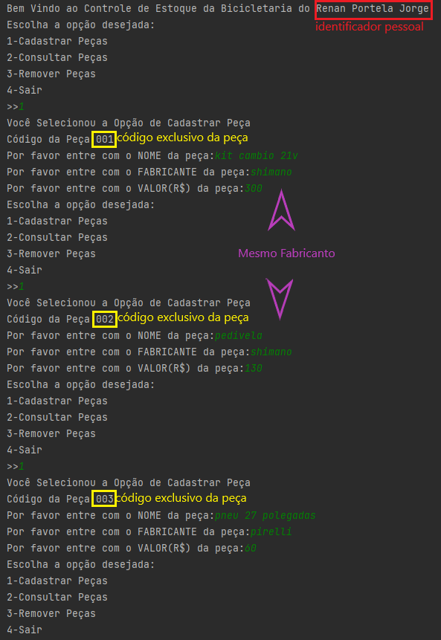
Figura 1: Exemplo de Cadastrar de três peças. Perceba que 2 delas tem o mesmo fabricante.
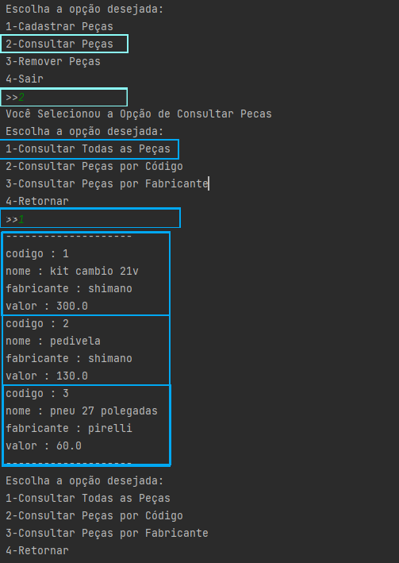
Figura 2: Exemplo de Consulta Todas as Peças.
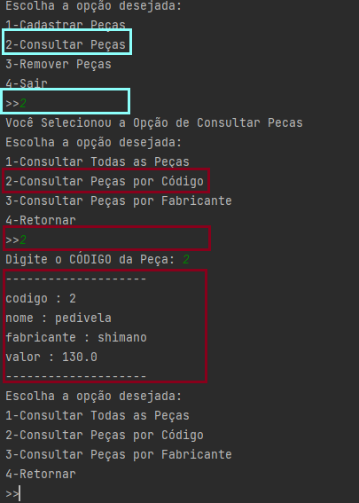
Figura 3: Exemplo de Consultar por Código.
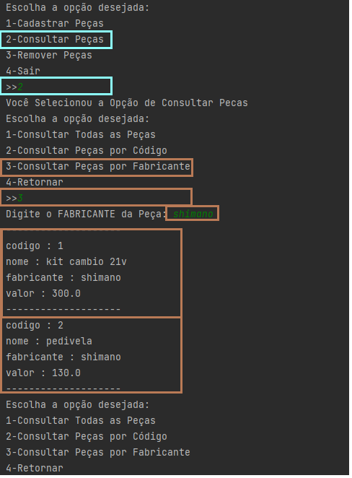
Figura 4: Exemplo de Consultar Peças por Fabricante
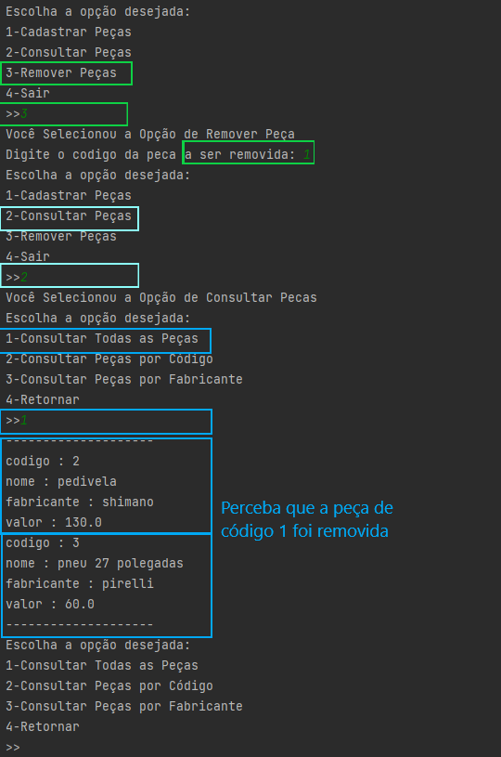
Figura 5: Exemplo de Remover Peça do cadastro e depois Consultar Todas as Peças. Veja que a peça de código 1 foi removida e não aparece mais no sistema.

Apresentação do Código (FORMATO TEXTO)
#Função peça
def cadastrarPeca():
codigo = input("Digite o código da peça: ")
nome = input("Digite o nome da peça: ")
fabricante = input("Digite o fabricante da peça: ")
valor = float(input("Digite o valor da peça: "))

peca = {
"Código": codigo,
"Nome": nome,
"Fabricante": fabricante,
"Valor": valor
}

return peca

#Função consulta
def consultarPeca():
while True:
print("\nMenu de Consulta")
print("1. Consultar todas as peças")
print("2. Consultar peças por código")
print("3. Consultar peças por fabricante")
print("4. Retornar")

opcao = input("Escolha uma opção: ")

if opcao == "1":
consultarTodasPecas()
elif opcao == "2":
consultarPecasPorCodigo()
elif opcao == "3":
consultarPecasPorFabricante()
elif opcao == "4":
break
else:
print("Opção inválida. Tente novamente.")

#Cadastro de peças
def consultarTodasPecas():
print("\nTodas as Peças Cadastradas:")
for peca in estoque:
print(peca)

#Código de peças
def consultarPecasPorCodigo():
codigo = input("Digite o código da peça: ")

for peca in estoque:
if peca["Código"] == codigo:
print("\nPeça encontrada:")
print(peca)
return

print("\nNenhuma peça encontrada com o código fornecido.")

#Fabricante das peças
def consultarPecasPorFabricante():
fabricante = input("Digite o fabricante da peça: ")

encontradas = []
for peca in estoque:
if peca["Fabricante"] == fabricante:
encontradas.append(peca)

if encontradas:
print("\nPeças encontradas:")
for peca in encontradas:
print(peca)
else:
print("\nNenhuma peça encontrada com o fabricante fornecido.")

#Remoção de peça
def removerPeca():
codigo = input("Digite o código da peça que deseja remover: ")

for i in range(len(estoque)):
if estoque[i]["Código"] == codigo:
del estoque[i]
print("Peça removida com sucesso.")
return

print("Nenhuma peça encontrada com o código fornecido.")

# Lista de cadastro
estoque = []

while True:
print("\nMenu Principal")
print("1. Cadastrar Peça")
print("2. Consultar Peça")
print("3. Remover Peça")
print("4. Sair")

opcao = input("Escolha uma opção: ")

if opcao == "1":
peca = cadastrarPeca()
estoque.append(peca)
print("Peça cadastrada com sucesso.")
elif opcao == "2":
consultarPeca()
elif opcao == "3":
removerPeca()
elif opcao == "4":
break
else:
print("Opção inválida. Tente novamente.")

Saída do Console (FORMATO IMAGEM – PRINT DA TELA)
Figura: saída do console conforme solicitado.

